Presseinformation

Fronius Deutschland eröffnet neuen Vertriebsstandort in Oberhausen

Der Schweißtechnik-Spezialist Fronius Deutschland eröffnet einen neuen Vertriebsstandort im nordrhein-westfälischen Oberhausen. Die deutsche Tochtergesellschaft des österreichischen Familienunternehmens Fronius International baut damit ihr landesweites Vertriebsnetz weiter aus und sorgt für mehr Kundennähe in der Region. Das Team vor Ort bietet künftig Schulungen, Schweißvorführungen, Mietgeräte und vieles mehr an.

Um seine Kunden überall in Deutschland schnell und umfassend unterstützen zu können, setzt Fronius auf ein landesweit flächendeckendes Netzwerk von Vertriebs- und Service-Niederlassungen. Dieses ist nun um einen Standort reicher: In Oberhausen kümmert sich künftig ein eigenes Experten-Team des Schweißtechnik-Anbieters um die Belange und Wünsche der Anwender in der Region.

Mit einer Fläche von über 500 Quadratmetern bieten die Räumlichkeiten großzügigen Platz für ein umfangreiches Dienstleistungsspektrum. Dieses beinhaltet unter anderem eine modernste Ausstattung zum Demonstrieren der Fronius Produkte, einen Reparaturservice für Geräte und Schweißbrenner sowie Räumlichkeiten für Produkt- und Anwendungsschulungen. Auch ein großes Sortiment an Mietgeräten für kurzfristige Bedarfe steht in Oberhausen künftig zur Verfügung.

Dank einer direkten Autobahnanbindung ist der neue Standort äußerst verkehrsgünstig gelegen. Zudem befindet er sich mitten in einer starken Industrie- und Wirtschaftsregion. „Wir freuen uns, unser Vertriebsnetz um eine weitere attraktive Niederlassung vergrößern zu können“, erklärt Christian Wacker, regionaler Vertriebsleiter bei der Fronius Deutschland GmbH. „Unsere Kunden in der Region profitieren dadurch von deutlich kürzeren Reaktionszeiten und einem verbesserten Service-Angebot.“

1.802 Zeichen inkl. Leerzeichen

Bildunterschriften:
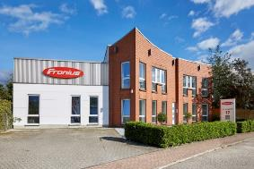
Bild 1: Der Schweißtechnik-Spezialist Fronius Deutschland eröffnet einen neuen Vertriebsstandort im nordrhein-westfälischen Oberhausen.

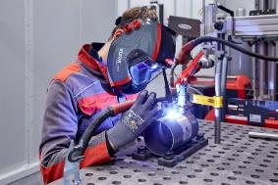
Bild 2: Mit einer Fläche von über 500 Quadratmetern bieten die Räumlichkeiten großzügigen Platz für ein umfangreiches Dienstleistungsspektrum.

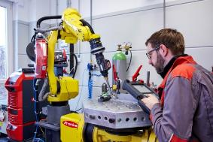
Bild 3: Ein eigenes Experten-Team kümmert sich um die Belange und Wünsche der Anwender in der Region.

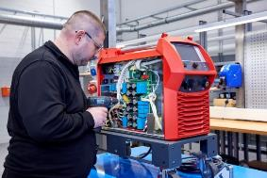
Bild 4: Fronius bietet in Oberhausen unter anderem einen Reparaturservice für Geräte und Schweißbrenner sowie Räumlichkeiten für Produkt- und Anwendungsschulungen.

Fotos: Fronius Deutschland GmbH, Abdruck honorarfrei

Die hochaufgelösten Bilder finden Sie hier zum Download.

Informationen zur Fronius Deutschland GmbH
Die Fronius Deutschland GmbH mit Sitz in Neuhof-Dorfborn bei Fulda ist eine Tochtergesellschaft der österreichischen Fronius International GmbH. Das 1945 gegründete Unternehmen erforscht und entwickelt neue Lösungen zur Kontrolle und Steuerung elektrischer Energie. Mit seinen drei weltweit erfolgreichen Geschäftsbereichen bietet Fronius ein umfangreiches Portfolio: Die Business Unit Perfect Welding ist globaler Marktführer für Roboter-Schweißtechnik und Technologieführer für Lichtbogenschweißprozesse. Fronius Solar Energy hat die effiziente Nutzung und intelligente Speicherung von Energie aus Photovoltaik-Anlagen im Fokus. Mit Perfect Charging realisiert das Unternehmen zukunftsweisende Technologien rund um das Laden von Antriebs- und Starterbatterien in der Intralogistik und im Kraftfahrzeugmarkt.

In Deutschland ist Fronius seit 1992 mit einer Tochtergesellschaft vertreten. Seit 2006 befindet sich die Vertriebszentrale für den deutschen Markt im hessischen Neuhof. Der Standort vereint alle drei Fronius-Business Units Perfect Charging, Perfect Welding und Solar Energy unter einem Dach. Seit Anfang 2013 ist auch die offizielle Landeszentrale der Fronius Deutschland GmbH in Neuhof angesiedelt. Die Kunden werden von mehreren Vertriebsteams und kompetenten Partnern vor Ort deutschlandweit betreut.

Wegen weiterer Informationen wenden Sie sich bitte an:
Frau Annette Kehm, Tel.: +49 (0)6655 91694-402,
E-Mail: Kehm.Annette@fronius.com

Bitte senden Sie ein Belegexemplar an unsere Agentur:
a1kommunikation Schweizer GmbH, Frau Kirsten Ludwig
Oberdorfstraße 31 A, D – 70794 Filderstadt,
Tel.: +49 (0)711 9454161-20, E-Mail: klu@a1kommunikation.de

